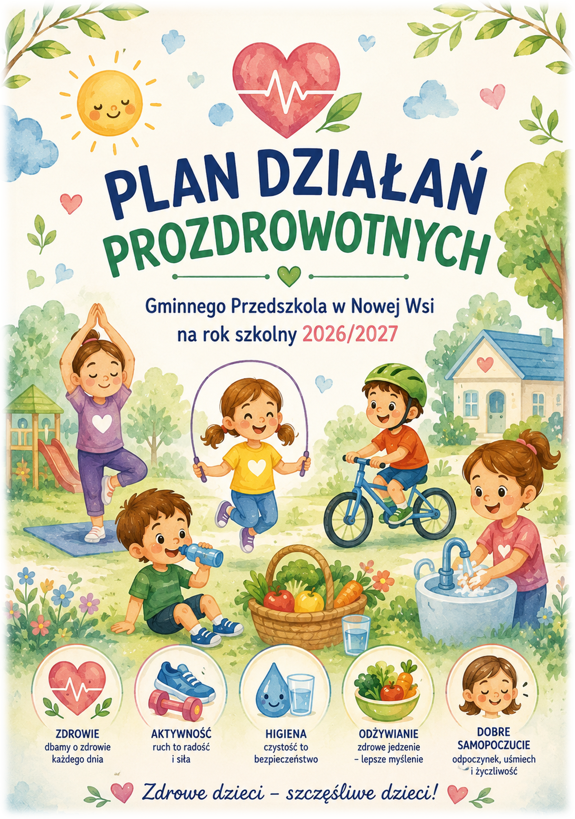

PLAN DZIAŁAŃ PROZDROWOTNYCH
Gminnego Przedszkola w Nowej Wsi na rok szkolny 2026/2027

I. ZAŁOŻENIA PLANU
Plan Działań Prozdrowotnych stanowi integralną część Planu Pracy Przedszkola na rok szkolny 2026/2027. Jego realizacja wynika z przyjętego w przedszkolu kierunku rozwoju obejmującego zdrowie, aktywność fizyczną i zdrowy styl życia oraz
z założenia, że prawidłowy rozwój dziecka wymaga równowagi pomiędzy aktywnością, odpoczynkiem, zdrowym odżywianiem, higieną i bezpieczeństwem. W Planie Pracy Przedszkola edukacja zdrowotna została wskazana jako jeden z priorytetowych obszarów pracy placówki.
Działania będą dostosowane do wieku, możliwości i indywidualnych potrzeb dzieci. Będą miały charakter praktyczny i będą realizowane przede wszystkim poprzez codzienne sytuacje, zabawę, ruch, doświadczenia, obserwacje i działania podejmowane przez dzieci.

II. CEL GŁÓWNY
Kształtowanie u dzieci nawyków i postaw sprzyjających zdrowiu fizycznemu, psychicznemu i społecznemu oraz rozwijanie odpowiedzialności za własne zdrowie i bezpieczeństwo.

III. CELE SZCZEGÓŁOWE
- Kształtowanie prawidłowych nawyków higienicznych.
- Rozwijanie potrzeby codziennej aktywności fizycznej.
- Kształtowanie prawidłowej postawy ciała.
- Promowanie zdrowego i różnorodnego odżywiania.
- Kształtowanie nawyku regularnego spożywania wody.
- Uświadamianie znaczenia snu, odpoczynku i regeneracji.
- Rozwijanie świadomości własnego ciała i jego potrzeb.
- Kształtowanie umiejętności rozpoznawania sygnałów zmęczenia, głodu, pragnienia i dyskomfortu.
- Rozwijanie odporności organizmu poprzez aktywność i pobyt na świeżym powietrzu.
- Kształtowanie prawidłowych nawyków związanych z higieną jamy ustnej.
- Rozwijanie świadomości wpływu codziennych wyborów na zdrowie.
- Kształtowanie umiejętności dbania o zdrowie psychiczne i dobre samopoczucie.
- Rozwijanie umiejętności odpoczynku i wyciszenia.
- Kształtowanie pozytywnego obrazu własnej osoby.
- Przygotowanie dzieci do podejmowania prostych i odpowiedzialnych działań prozdrowotnych.

IV. GŁÓWNE OBSZARY DZIAŁAŃ
1. Higiena osobista
- prawidłowe mycie rąk;
- dbanie o higienę jamy ustnej;
- prawidłowe korzystanie z toalety;
- zasady higieny podczas kaszlu i kichania;
- dbanie o czystość odzieży i otoczenia.
2. Aktywność fizyczna
- codzienne zabawy ruchowe;
- ćwiczenia ogólnorozwojowe;
- spacery i pobyt na świeżym powietrzu;
- zabawy z elementami gimnastyki;
- zabawy równoważne, koordynacyjne i orientacyjno-porządkowe;
- aktywność taneczna i rytmiczna.
3. Zdrowe odżywianie
- poznawanie zasad zdrowego odżywiania;
- poznawanie wartości odżywczych produktów;
- promowanie warzyw i owoców;
- ograniczanie produktów o wysokiej zawartości cukru;
- kształtowanie właściwych zachowań podczas posiłków;
- przeciwdziałanie marnowaniu żywności.
4. Zdrowie psychiczne
- rozpoznawanie i nazywanie emocji;
- rozmowy o potrzebach;
- rozwijanie umiejętności proszenia o pomoc;
- ćwiczenia relaksacyjne;
- zabawy wyciszające;
- wzmacnianie poczucia własnej wartości;
- rozwijanie pozytywnych relacji.
5. Zdrowy styl życia
- równowaga między aktywnością a odpoczynkiem;
- ograniczanie zbędnej ekspozycji ekranowej;
- rozwijanie aktywności offline;
- kontakt z przyrodą;
- zabawa i ruch jako naturalne formy aktywności.

V. HARMONOGRAM
Termin | Działania
Wrzesień | Higiena rąk, zasady bezpiecznego i zdrowego dnia w przedszkolu
Październik | Jesienna aktywność na świeżym powietrzu, zdrowe odżywianie
Listopad | Dbamy o odporność – ruch, sen, odpoczynek, właściwe odżywianie
Grudzień | Zdrowe wybory podczas świątecznych spotkań
Styczeń | Bezpieczne i aktywne zabawy zimą
Luty | Zdrowie psychiczne – emocje, relacje, odpoczynek
Marzec | Woda, zdrowe napoje i zdrowe nawyki
Kwiecień | Aktywność fizyczna i ruch na świeżym powietrzu
Maj | Zdrowie, przyroda i aktywny wypoczynek
Czerwiec | Bezpieczne wakacje i zdrowy wypoczynek

Organizacja realizacji harmonogramu
Wszystkie działania i zagadnienia ujęte w harmonogramie przewidziane są do realizacji w roku szkolnym 2026/2027. Harmonogram ma charakter planistyczny i może być modyfikowany w zakresie terminów oraz kolejności realizacji poszczególnych działań, w zależności od aktualnych potrzeb dzieci, organizacji pracy przedszkola, bieżących wydarzeń i uroczystości, warunków atmosferycznych, możliwości współpracy z rodzicami i instytucjami oraz innych okoliczności wynikających z bieżącej pracy placówki.
Zmiana terminu lub kolejności realizacji poszczególnych działań nie oznacza rezygnacji z ich realizacji. Wszystkie zaplanowane działania zostaną zrealizowane
w trakcie roku szkolnego, z uwzględnieniem możliwości organizacyjnych oraz aktualnej sytuacji wychowawczej i edukacyjnej.
Dopuszcza się również rozszerzenie, modyfikację lub uzupełnienie poszczególnych działań, jeżeli będzie to wynikało z potrzeb dzieci, wniosków
z obserwacji pedagogicznych, bieżącej sytuacji w grupach lub pojawiających się potrzeb wychowawczych, edukacyjnych i opiekuńczych.

VI. METODY I FORMY
- zabawy ruchowe;
- ćwiczenia gimnastyczne;
- spacery;
- zabawy na świeżym powietrzu;
- doświadczenia;
- obserwacje;
- rozmowy;
- literatura dziecięca;
- zabawy dramowe;
- zajęcia praktyczne;
- projekty edukacyjne;
- działania indywidualne i grupowe.

VII. WSPÓŁPRACA Z RODZICAMI
- przekazywanie informacji o działaniach prozdrowotnych;
- konsultacje;
- materiały edukacyjne;
- wspólne przedsięwzięcia;
- promowanie zdrowych nawyków w domu;
- zachęcanie do aktywnego spędzania czasu;
- współpraca ze specjalistami.

VIII. MONITOROWANIE
Monitorowanie obejmie obserwację codziennych zachowań dzieci, analizę samodzielności, aktywności fizycznej, nawyków higienicznych i żywieniowych oraz udziału w działaniach prozdrowotnych.

IX. PRZEWIDYWANE EFEKTY
Dziecko:
- zna podstawowe zasady higieny;
- aktywnie uczestniczy w zabawach ruchowych;
- zna znaczenie zdrowego odżywiania;
- pamięta o piciu wody;
- rozumie znaczenie snu i odpoczynku;
- potrafi powiedzieć, kiedy źle się czuje;
- zna sposoby dbania o dobre samopoczucie;
- potrafi poprosić o pomoc;
- zna podstawowe zasady bezpiecznego wypoczynku;
- podejmuje działania sprzyjające zdrowiu.

X. EWALUACJA
Podsumowanie realizacji planu zostanie przeprowadzone na podstawie obserwacji dzieci, analizy działań, dokumentacji oraz wniosków nauczycieli. Wyniki zostaną wykorzystane do planowania dalszych działań prozdrowotnych.

